SNS祭

２０２３年９月１６日にSNS祭が行われました。
４年ぶりの一般公開となった今回の学校祭は地域の方々にも参加していただき、とても賑わいました！

食品販売
焼き鳥や焼きそば、肉巻きおにぎり、ポテトやかき氷など多彩なメニューを学生達が協力して、調理・販売しました！
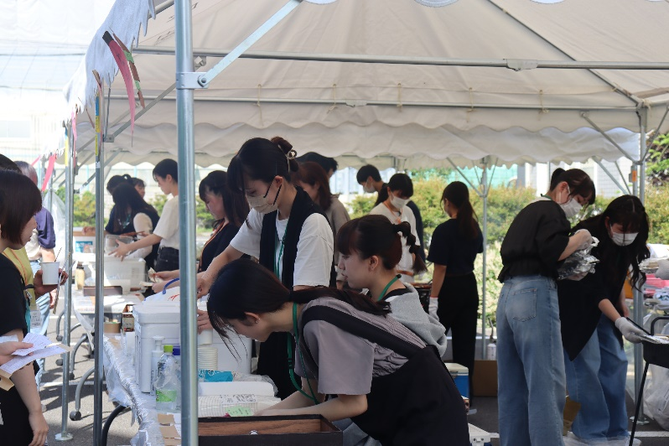
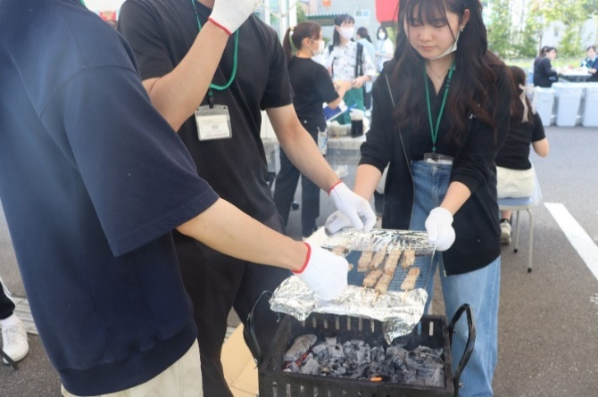

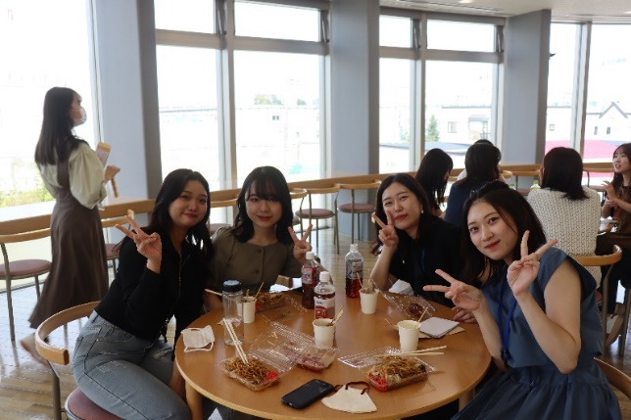
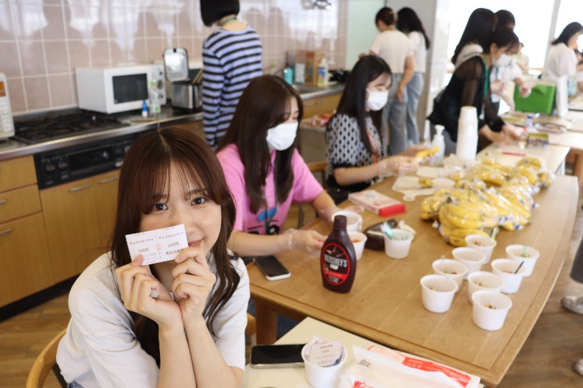

看護体験
妊婦体験や血圧測定、手浴の体験をしてもらいました！
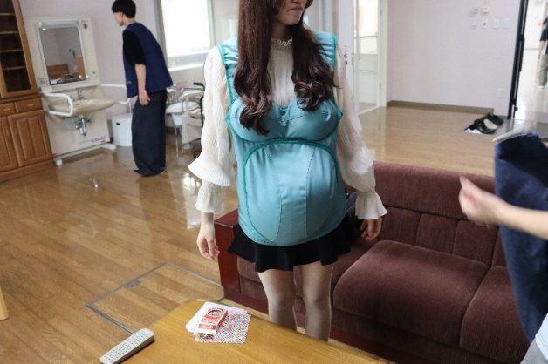
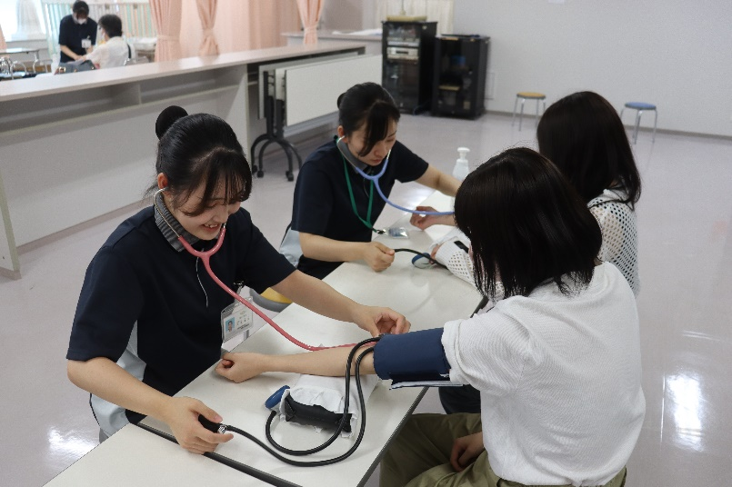

聴診器を使用した血圧測定を体験中！

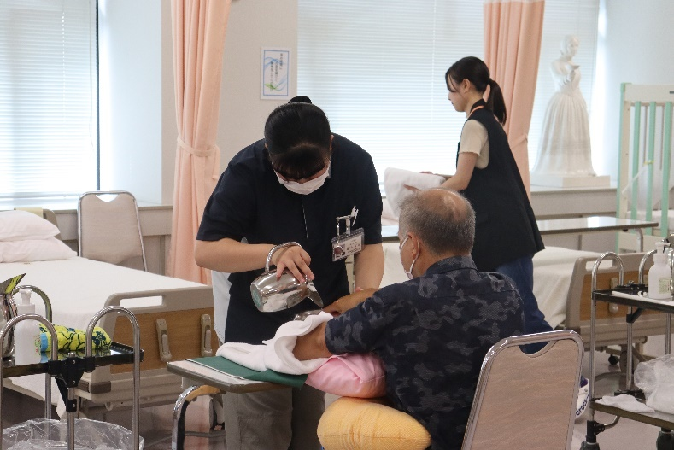
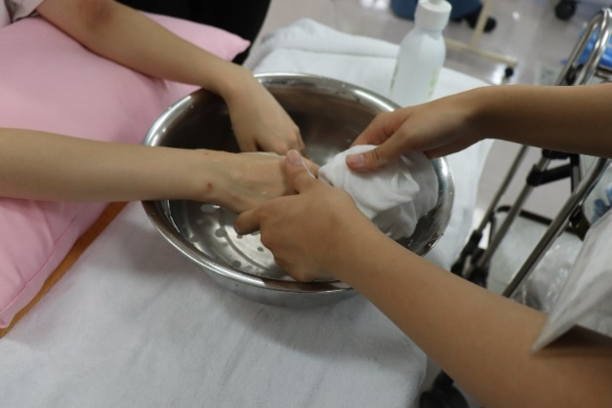
手がすっきりしたなぁ♫
暖かいお湯で手を洗っています

キッズルーム
絵本やぬいぐるみを用意して、子供たちを迎えました！
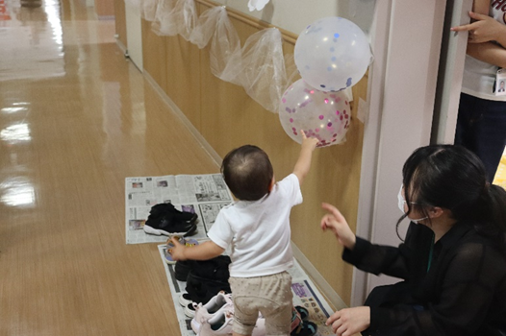
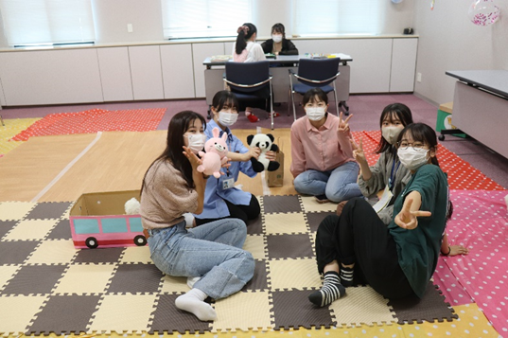

小さい子も遊びに来てくれました

バザー
生徒や教員から集めたものを販売し、売上金を難病と闘う子供たちの夢を叶える団体、メイク・ア・ウィッシュに寄付しました！
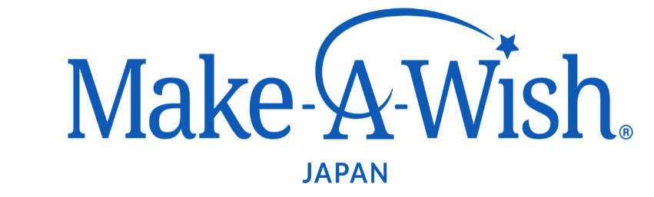
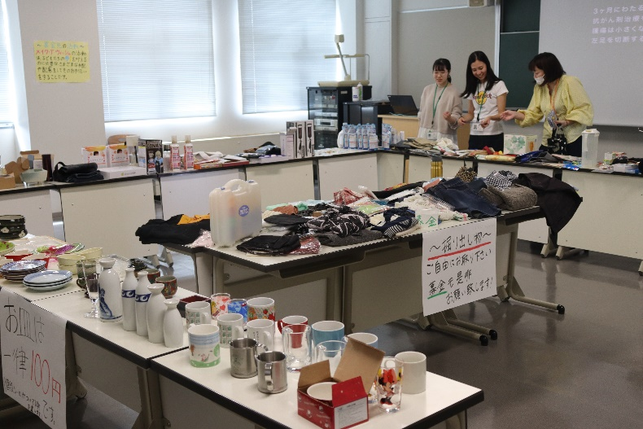

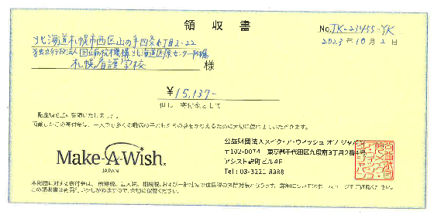

教室展示
１年生が作成した看護学概論のプレゼン資料を展示し、教員、生徒、一般の方々にわかりやすいと思ったものに投票していただきました
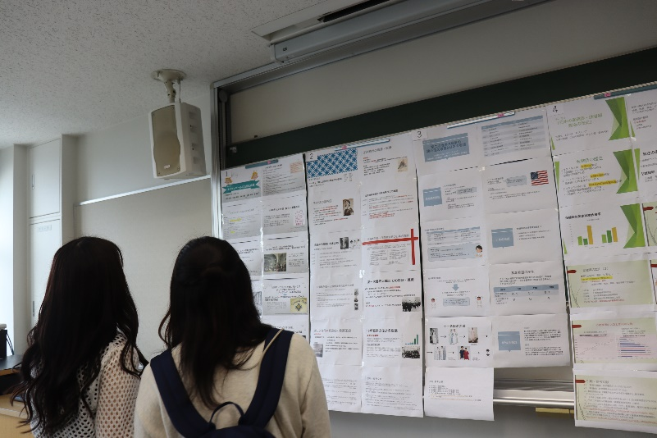
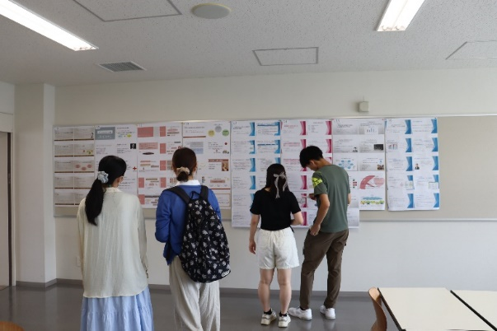

１年生が授業で作成したプレゼンの展示を見学！

後夜祭
女装コンテスト
１、２年生の男子が女子に着てほしい服を着て登場しました！
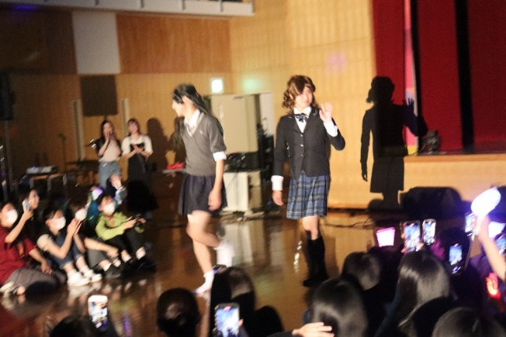
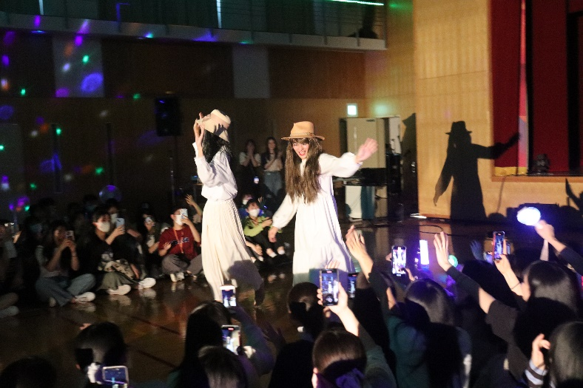

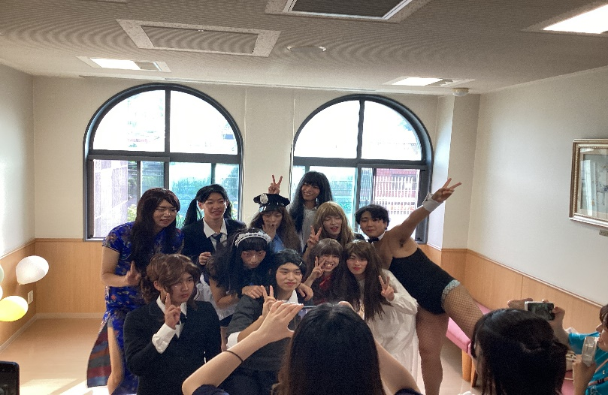

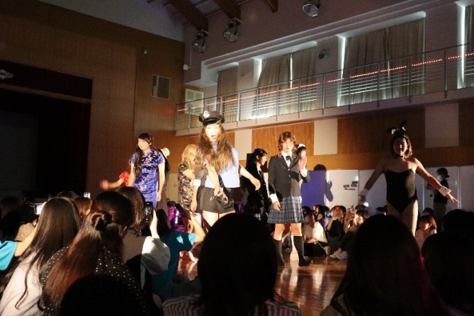

〇×クイズ
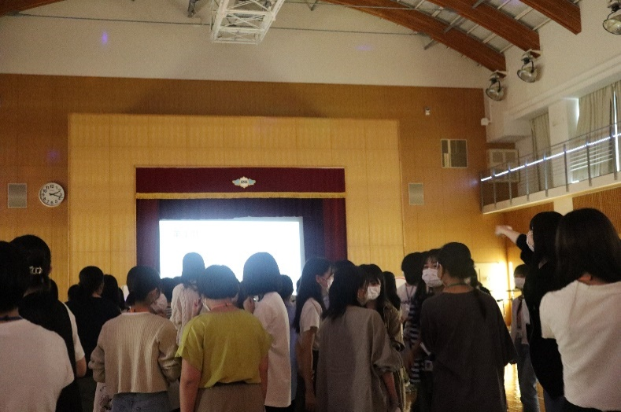
看護師国家試験や学校に関するクイズに3学年混合のグループで挑戦しました！
シンキングタイム中♪
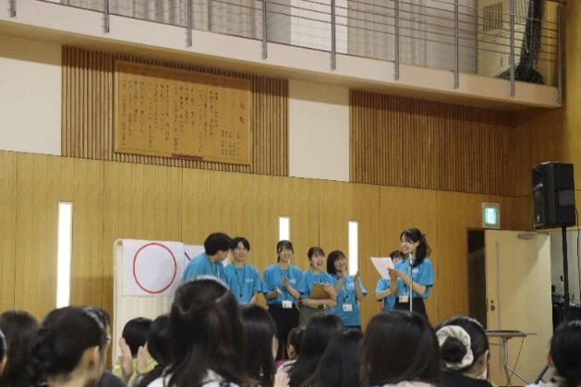

有志発表
１年生５人組「プリキュア５」、２年生３人組「しゃぼんだま」、３年生男子と「ありのままカルテット」の発表で大盛り上がりでした！！
プリキュア５
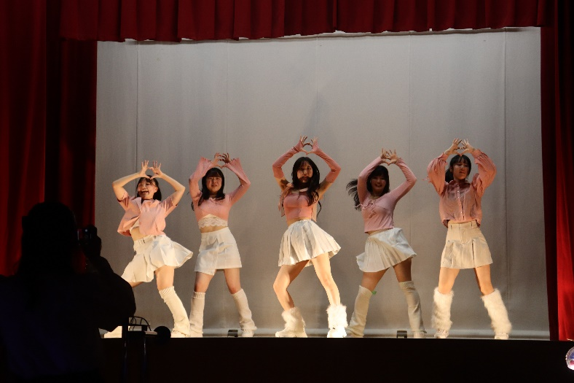

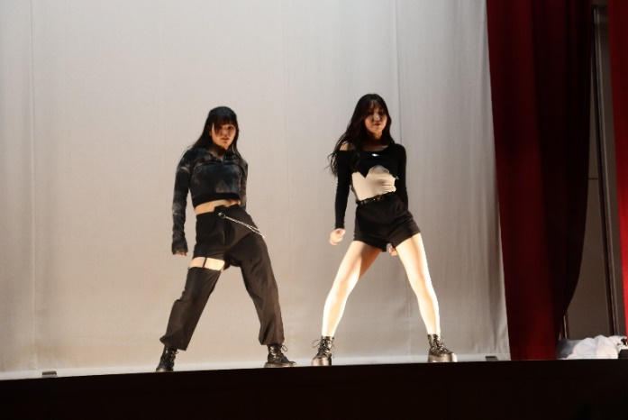

しゃぼんだま
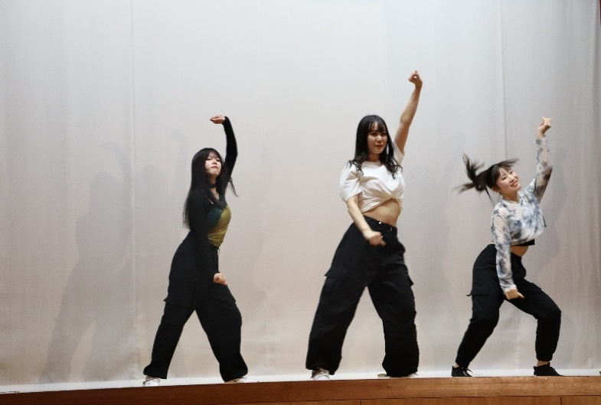

１、２年生はダンス、３年生は歌とバンドでの参加でした。
大盛り上がりでコンサート会場のようでした！

３年生男子
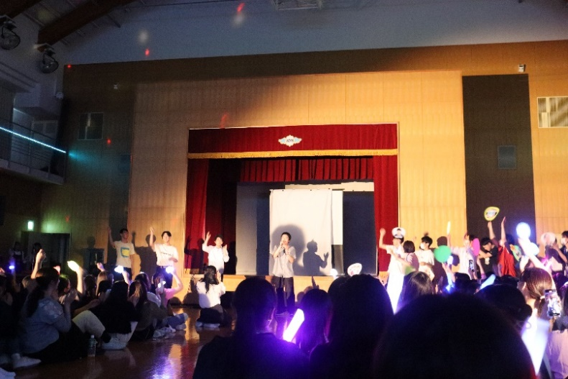

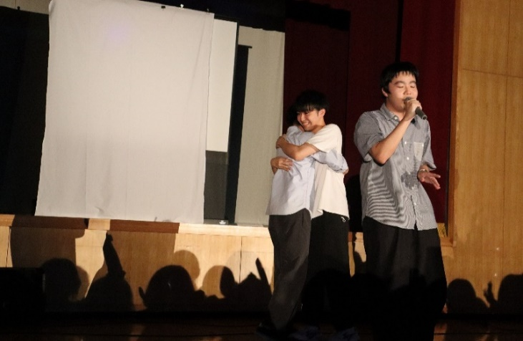

ありのままカルテット
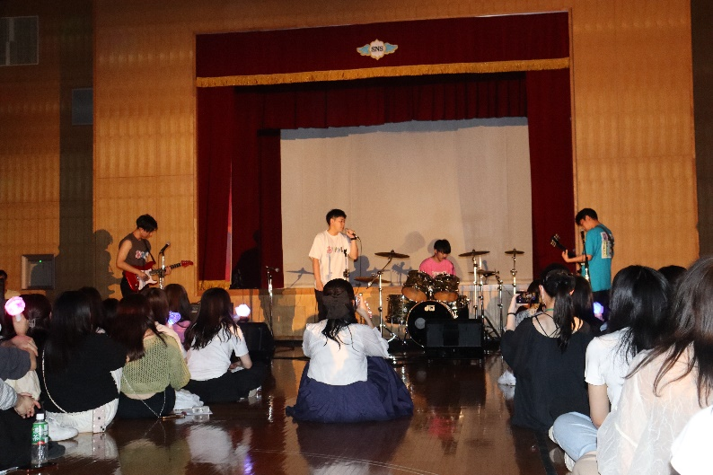

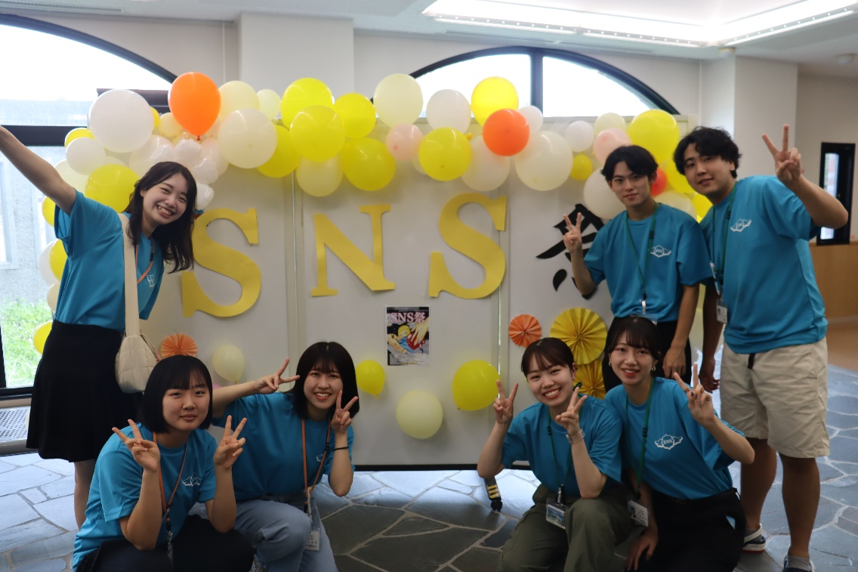
SNS祭委員を中心に準備・運営を行いました！
たくさんのご来場ありがとうございました！！

２年広報委員

